**Муниципальное казенное общеобразовательное учреждение**

**«Ленинаульская средняя общеобразовательная школа № 2»**

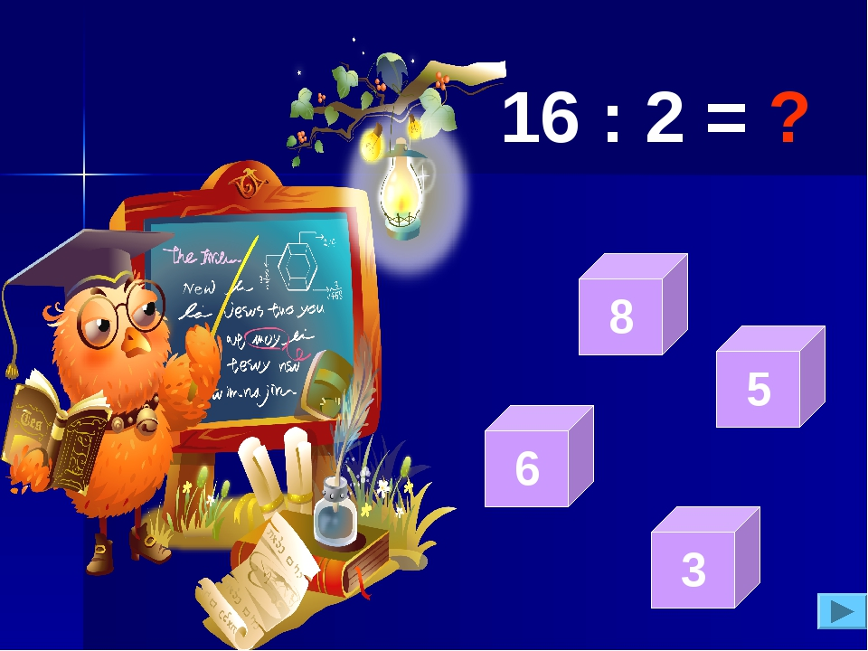

**4а класс Темиргереева К.А.**

**2017-2018 уч.год**

**МАТЕМАТИЧЕСКИЙ ВЕЧЕР**

**«Царица всех наук»**

**Учитель.**Дорогие ребята! Математика – одна из древнейших наук. История её богата именами, идеями, великими и замечательными событиями. Математика помогает нам познавать тот мир, в котором мы живём.   
В переводе с древнегреческого математика – это «учиться приобретать знания.  
Математика – наука точная, требующая от того, кто ею занимается сосредоточенности, терпения и внимания. Все это не мешает быть математике одним из самых любимых предметов в начальной школе. Неделю математики, которая идет в начальной школе, ученики и их преподаватели смогли сделать яркой и интересной.

Каждый ребенок стал активным участником всех событий недели. Дети попробовали себя в разных ролях, испытали свои силы в различных видах деятельности. Рисовали, мастерили, фантазировали, выдвигали идеи и реализовывали их. Участвовали и решали разнообразные задачи, разгадывали загадки.

**Учитель.**

Вы знаете, что математика –

Это наука древняя и очень важная.

Математика! Даже в каменный век

Обращался к тебе человек,

Без тебя невозможно предметы считать,

Невозможно построить мосты,

Там, где сложное, новое надо создать,

Лучшим другом являешься ты.

**Ведущая:**  
Почему торжественно вокруг?   
Слышите, как быстро смолкла речь?   
Это мы царицей всех наук   
Собираемся сегодня всех увлечь.

**Профессор 1:**

Сегодня ждет вас всех прием.

Мы ежегодный праздник задаем.

Здесь собралося множество народа,

Мы очень рады каждому приходу.

**Профессор 2:**

Сегодня ты пришел вот в этот зал,

Чтоб помечтать, подумать, отдохнуть,

Увидеть наш концерт и «бал»,

Умом своим на все «взглянуть».

**Профессор 1:**

Среди наук из всех главнейших

Важнейшая всего одна.

Она сложна среди простейших,

Для упрощения дана.

Чтобы решить труднейшую задачу

И знать побольше всех, идя вперед,

Ты ничего не бойся, ищи удачу,

Иначе, что тогда произойдет?

**Профессор 2:**Уважаемые гости! Дамы и господа! Про­шу приветствовать Ее Величество Царицу всех наук! Царица Математика!

(*Выходит царица Математика, на ней широкое платье, по которому разбросаны различные числа, геометрические фигуры и уравнения. На голове большая корона )*

**Царица – Математика:**

Царица - математика опять

Вас собрала на праздник знаний

И приглашает всех блистать

Умом, смекалкой, юмором дерзаний.

Нет скучных формул, теорем,

Сегодня – не урок, а праздник!

Я рада приветствовать всех своих поданных. На этот бал прибыли и мои верные друзья. Итак, встречайте, принцесса Арифметики.

*(Выходит принцесса Арифметика, в пышном платье, по которому разбросаны различные числа.)*

**Принцесса Арифметики:**

Ваше Величество, позвольте представить мою верную свиту.

**Учитель.**

Живет семья в знакомой книжке – очень умные братишки.

Десять их, но братцы эти сосчитают все на свете. **(Цифры).**

**Единица.**

Я один иль единица,

Очень тонкая, как спица.

**Двойка.**

Я вот цифра два.

Полюбуйся какова.

Выгибает двойка шею,

Волочится хвост за нею.

**Тройка.**

А за двойкой, посмотри,

Выступает цифра три.

Тройка третий из значков,

Состоит из двух крючков.

**Четвёрка.**

За тремя, идёт четыре,

Острый локоть оттопыря.

**Пятёрка.**

А потом пошла плясать

по бумаге цифра пять.

Руку вправо протянула,

Ножку круто изогнула.

**Шестёрка.**

Цифра шесть – дверной замочек,

Сверху крюк, внизу кружочек.

**Семёрка.**

Вот семёрка – кочерга,

У неё одна нога.

**Восьмёрка.**

У восьмёрки два кольца,

Без начала и конца.

**Девятка.**

Цифра девять иль девятка,

Цифровая акробатка.

Если на голову встанет,

Цифрой шесть девятка станет.

**Ноль.**

Цифра вроде буквы О –

Это ноль иль ничего.

Круглый ноль такой хорошенький,

Но не значит ничегошеньки!

Если ж слева рядом с ним

Единицу примостим,

Он побольше станет весить,

Потому, что это – десять.

**Принцесса Арифметики:**

Арифметику, друзья,

Не любить никак нельзя.

Очень строгая наука,

Очень точная наука,

Интересная наука –

Это арифметика!

**1 ученик.**

О математика земная,    
Гордись, прекрасная, собой.   
Ты всем наукам мать родная,   
И дорожат они тобой.   
Я славлю разум человека,   
Дела его волшебных рук,   
Надежду нынешнего века,   
Царицу всех земных наук!

**2 ученик.**

Давайте, ребята, учиться считать,  
Делить, умножать, прибавлять, вычитать.  
Запомните все, что без точного счета  
Не сдвинется с места любая работа.

**3 ученик.**

Без счета не будет на улице света.  
Без счета не сможет подняться ракета.  
Без счета письмо не найдет адресата,  
И в прятки сыграть не сумеют ребята.

**4 ученик.**

Летит выше звезд арифметика наша,  
Уходит в моря, строит здания, пашет,  
Сажает деревья, турбины кует,  
До самого неба рукой достает.

**5 ученик.**

Считайте, ребята, точнее считайте:  
Хорошее дело смелей прибавляйте,  
Плохие дела поскорей вычитайте.  
Учебник научит вас точному счету,  
Скорей за работу, скорей за работу!

**Учитель.**

И сейчас с вами я проведу веселую разминку. Ваша задача: отгадать загадки.

**Математические загадки.**

Отрезки, прямые

Черти с ней скорей-ка!

Поля без труда

Проведет вам... **(линейка)**

* * *

Три стороны и три угла.

И знает каждый школьник:

Фигура называется,

Конечно, ... **(треугольник)**

* * *

Чтобы сумму получить,

Нужно два числа... **(сложить)**

* * *

Если что-то забираем,

Числа, дети,... **(вычитаем)**

* * *

Если больше раз так в пять,

Числа будем... **(умножать)**

* * *

Если меньше, стало быть,

Числа будем мы... **(делить)**

* * *

У нее нет ничего:

Нет ни глаз, ни рук, ни носа,

Состоит она всего

Из условия с вопросом. **(Задача)**

* * *

Это величина.

И только она одна

Размер поверхностей измеряет,

В квадрате определяет. **(Площадь)**

* * *

В граммах, килограммах тоже

Измерять ее мы можем. **(Масса)**

* * *

Нужно объяснять кому-то,

Что такое час? Минута?

С давних пор любое племя

Знает, что такое... **(время)**

* * *

Хожу и повторяю,

И снова вспоминаю:

Дважды два — четыре,

Пятью три — пятнадцать.

Чтобы все запомнить,

Нужно постараться.

Это достижение —... **(таблица умножения)**

* * *

В нем четыре стороны,

Меж собою все равны.

С прямоугольником он брат,

Называется... **(квадрат)**

* * *

Циркуль, наш надежный друг,

Вновь в тетради чертит... **(круг)**

* * *

Он развернутый бывает,

Острый может быть, тупой.

Как два луча, ребята, называют,

Идущие из точки из одной? **(Угол)**

**Царица – Математика:**Вижу,у принцессы Арифметики все числа исправно трудятся.А сейчас приветствуем принцессу Геометрии.

*(Выходит принцесса Геометрия. Она в пышном платье, по которому разбросаны геометрические фигуры)*

**Царица – Математика:**Чем же ты нас готова порадовать?

**Принцесса Геометрии:**А вот совсем свеженькая сценка, посвященная мне!

**Театр юного зрителя. *Треугольник и Квадрат***

**Автор:** Жили-были два брата  
Треугольник с квадратом.   
Старший - квадратный,   
Добродушный, приятный.   
Младший – треугольный,   
Вечно недовольный.

**Квадрат:** Почему ты злишься брат?

**Автор:** Тот кричит ему:  
**Треугольник:** “Смотри,  
Ты полней меня и шире.   
У меня углов лишь три,   
У тебя же их четыре!”

**Автор:** Но квадрат ответил:

**Квадрат:** “Брат!  
Я же старше, я - квадрат”.

**Автор:** И сказал еще нежней:

**Квадрат:** Неизвестно, кто нужней!”

**Автор:** Но настала ночь и к брату,  
Натыкаясь на столы,   
Младший лезет воровато,   
Срезать старшему углы.   
Уходя, сказал.

**Треугольник:** “Приятных  
Я тебе желаю снов!  
Спать ложился - был квадратным,  
А проснешься без углов!”

**Автор:** Но на утро младший брат  
Страшной мести был не рад.  
Поглядел он - нет Квадрата,   
Онемел ... Стоял без слов ...   
Вот так месть! Теперь у брата ...  
Восемь новеньких углов!

**Учитель**. Сколько тут треугольников?

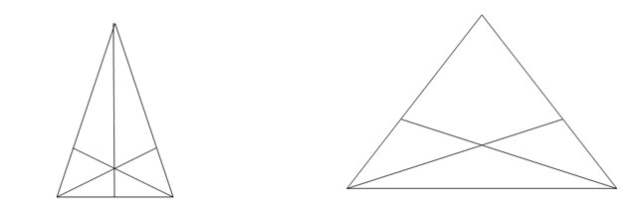

**Царица – Математика:**Что ж я довольна принцессой Геометрией. А как обстоят дела у принцессы Алгебры?

*(Выходит принцесса Алгебры. Она в пышном платье, по которому разбросаны х, у)*

**Принцесса Алгебра:**У меня всегда порядок и никаких происшествий, Ваше Величество! Ваше Величество, моя свита приготовила увлекательное представление.

**Песня "Математические качели”**

Математику мы любим

Хоть и мучимся порой

Ведь нужна она всем людям

Хоть ты падай, хоть ты стой.

Иногда она удачу

Нам приносит наконец

Можем мы решить задачу

Батя скажет "молодец”!

Батя скажет "молодец”!

Взлетая выше кручи

Не ведая преград

Как хочется получше

Все знать, уметь решать!

Как хочется получше

Все знать, уметь решать!

**«ВОЛШЕБНОЕ СЛОВО».**

**Учитель.** Нужно составить как можно больше слов из букв слова **"ТРЕУГОЛЬНИК”**

(Рог, руль, толь, рот, кит, горн, уголь, урон, китель, кулон, грек, луг, угол, лот, тор, кон, нуль, уклон, укол, лектор, тенор, тур, гол, тол, корень, рок, укор, лето, утро, игрек, турне, тир, роль, трель, тон, кот, лень, тело, итог, ролик, кино, раут, гик, ель, тик, олень, кол, енот, трек, ток, куль, крот, лук, гель, урок, корь, лорнет, турок, и т.д.)

**Царица – Математика:** Вижу, что у моих помощниц дела идут хорошо. А как же мои подданные?

**Профессор 2:**Да вот же они!

**(**Учащиеся поют частушки.)

**ЧАСТУШКИ.**

Математика сложна,   
Но скажу с почтением:   
Математика нужна   
Всем без исключения.

Математику люблю

С калькулятором дружу

На контрольной я сижу,

Калькулятор достаю.

Мне казалось всегда,

Геометрия сложна

Только пару получила

Весь учебник изучила.

Пифагоровы штаны

Во все стороны равны,

Их не пробуй надевать

Ноги не куда девать.

Биссектриса это крыса,

Только я не поняла

Для чего же эта крыса

Делит угол пополам.

Днем и ночью я не сплю

Геометрию учу,

А как выйду я к доске

Станет мне не по себе.

Математику я знаю,

Информатику учу.

Я пятерки получаю,

В ВУЗ, наверно, попаду.

Геометрия наука-

Очень сложная друзья.

Вот поэтому ребята

Шпоры делать здесь нельзя

Уравнения, уравнения

До чего вы довели

Иксы, минусы, деление-

Вы меня с ума свели.

Мы с решебника списали,

Думали все правильно,

А на алгебру пришли-

Двойку нам поставили.

Математика наука

Всех наук - нам говорят

А ведь в жизни нам науки

Никогда не повредят

В математике задачи

Словно в жизни неудачи

И скажу я вам ребята.

Как решать их непонятно.

Теперь давайте посмотрим математическую сказку.

**Математическая сказка  
*"Гордая цифра Один"***

- Привет ракета! - воскликнула цифра Один, увидев остроносую ракету в небе.

Я цифра Один похожа на тебя! Ты одна в пустынном космосе и ничего не боишься! Я люблю считать тех, кто один! Тот, кто один, он самый важный!

-  Я не одна, внутри меня космонавты, а вокруг – звезды, - возразила ракета.

- Цифра Один, пошли гулять, - позвала Единицу ее соседка цифра Два.

- Я хочу гулять одна. Тот, кто один он самый важный, - гордо ответила Единица. – В небе светит одно солнце и у человека только одна голова.

-  А ходит человек на двух ногах и делает все двумя руками, - возразила Два.

- Самое главное в человеке, это его голова, — упрямо повторила Единица.

- Зато два глаза и два уха, — возразила Двойка. — Разве может голова хорошо работать без них?

**Учитель: Ребята, помогите цифрам решить, кто важнее: Единица или Двойка?**

**Учитель.** Сейчас мы с вами будем писать графический диктант, если вы напишите правильно, то у вас должно получиться интересное животное. Будьте внимательны! От заданной точки на ваших листиках начинаем рисовать линии:

5 клеток вправо, 1 вниз, 3 влево, 1 вниз, 4 вправо , 1 вниз, 1 вправо, 1 вниз, 1 влево, 2 вниз, 2 влево, 1 вверх, 1 вправо, 1 вверх, 3 влево, 2 вниз, 2 влево, 1 вверх, 1 вправо, 3 вверх, 1 влево, 2 вверх.

**«ЧИСЛА В ПОСЛОВИЦАХ И ПОГОВОРКАХ».**

**Учитель**. Последним нашим конкурсом сегодня будет конкурс «Числа в пословицах и поговорках». За определённое время нужно вставить пропущенные числа в пословицах и поговорках.  
1) … дерево срубишь – десять посади.  
2) … голова хорошо, а … лучше.  
3) … раз отмерь, …раз отрежь.  
4) … за всех и все за ….

**Учитель**

Только надо математику знать,

Чтобы специалистом стать!

Все равно ее придется учить,

Если хочешь аттестат получить.

**Царица – Математика:**

Все вы очень умные и любознательные ребята.

-Мы надеемся, что вы осознали важность математики в жизни человека.

Поэтому сейчас давайте дадим друг другу **клятву:**

1. Не опаздывать на уроки математики, прилежно вести тетрадь и всегда выполнять домашнее задание. Клянёмся!

2. Быть другом своих одноклассников, но не давать списывать. Клянёмся!

3. Не отказывать товарищу в помощи, действуя по принципу:

«Научился сам – научи другого». Клянёмся!

4. Всегда активно работать на уроке. Клянёмся!

5. На занятиях кружка и на уроках математики всегда стараться быть первым

и лучшим.

**Клянёмся! Клянёмся! Клянёмся!**

Математику учить,

Математику любить!

С математикой навеки

Крепко – накрепко дружить.

**Профессор 1:**

Ах, эта математика-

Наука очень строгая.

Учебник математики

Всегда берёшь с тревогою.

Там функции и графики

И уравнений тьма,

А модуль может запросто

Свести тебя с ума.

**Профессор 2:**

И правила, и формулы-

Всё так легко забыть.

Но всё ж без математики

Нам невозможно жить

Любите математику

И вы поймёте вдруг,

Что правда **«Математика-царица всех наук!»**

**«КРАСНАЯ МАТЕМАТИКА»**

Если долго, долго, долго,

Если долго и упорно,

Ежедневно и задорно

Математику учить,

Сколько ты всего узнаешь,

Тайн, загадок разгадаешь,

Образованнее станешь,

Только, только не ленись.

**Припев:**

А-а, правила учи ты,

А-а, формулы зубри ты,

А-а, не ленись, всё повторяй,

А-а, ничего не забывай.

Ну, конечно, ну, конечно,

Если ты такой ленивый,

Если ты такой трусливый,

Ничего не хочешь знать,

Не решить тебе задачи,

Не решить тебе примера,

Станет для тебя проблемой

Математику учить.

**Припев:**

И, наверно, верно, верно,

Заниматься очень трудно,

И мучительно, и нудно.

Только ты не отступай.

Ты иди своей дорогой

До конца с наукой в ногу,

Будет всё тебе понятно,

Интересно, так и знай.

**Учитель.** Дорогие ребята! Вы все сегодня доказали, что любите математику и хорошо её знаете. Вы показали мне, какие вы внимательные, какая у вас замечательная память, как вы логично рассуждаете. Вы просто – молодцы! Желаю вам дальнейших успехов и побед!

**Муниципальное казенное общеобразовательное учреждение**

**«Ленинаульская средняя общеобразовательная школа № 2»**



**4а класс Темиргереева К.А.**

**2017-2018 уч.год**